’s-Hertogenbosch
Vughterstraat 57-59

Kadastraal : ’s Hertogenbosch, G-7750  Monumentnr. : SOM0517  Huidige functie : winkel-woonhuis | Bouwjaar : ca. 1865, kern XIV-XV  Architect :  Oorspr.functie : woon-werkhuis

Verbouwingen :
Archief : Gemeente ’s-Hertogenbosch, afdeling BAM
Datum document: 30-07-2007

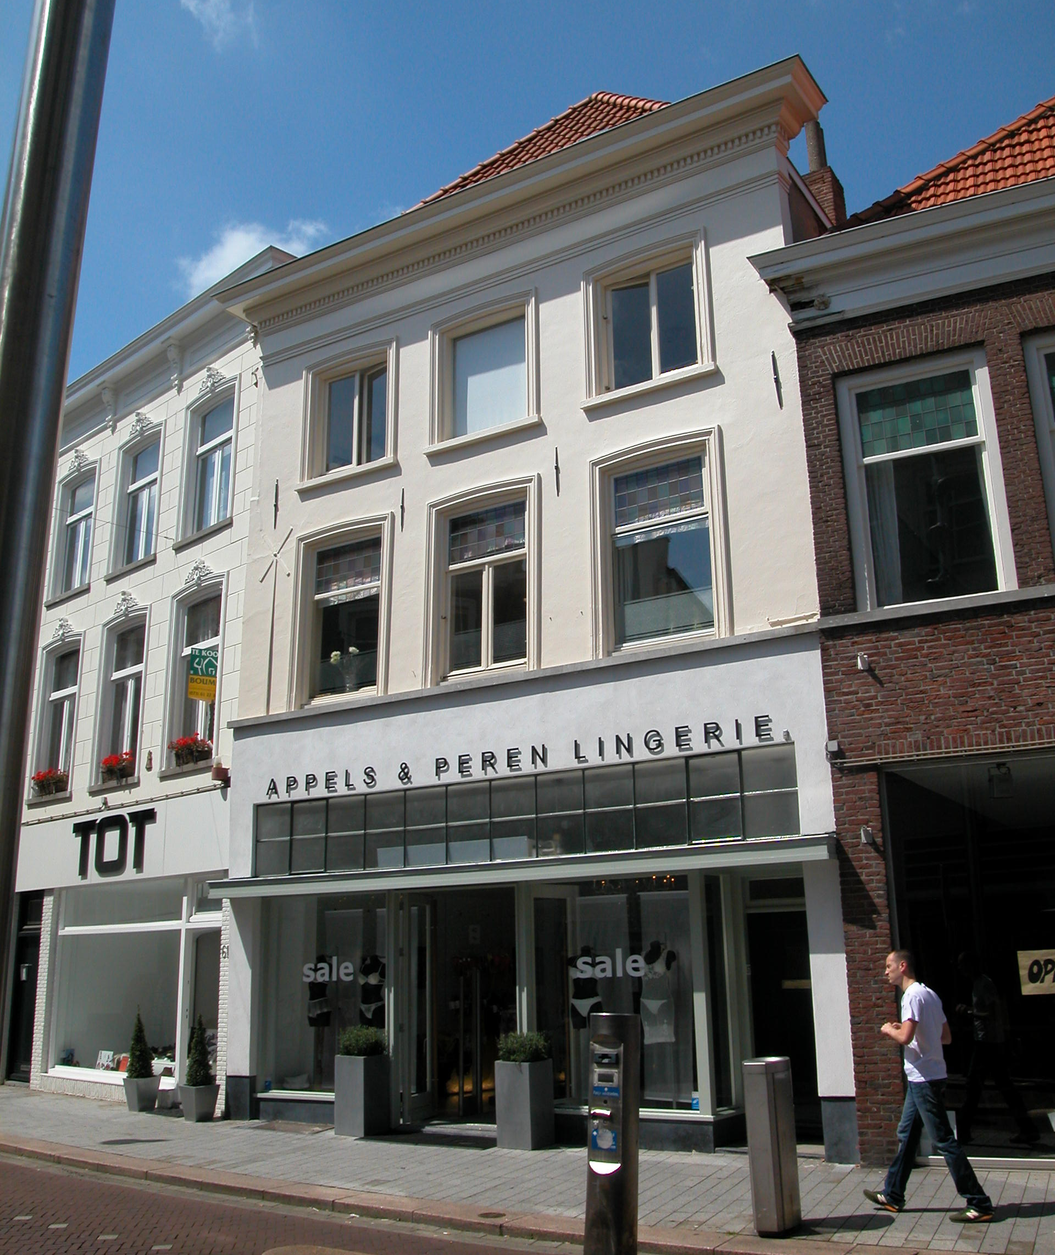

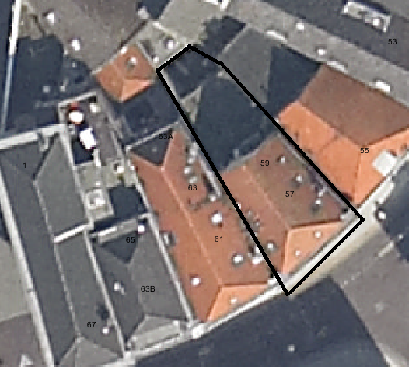
globale aanduiding van het perceel

Context

(Bouw)historie:
Het pand Vughterstraat 57-59 stond vroeger bekend onder de historische naam “De Lintwurm” (in 1640). Dit oude pand is in het midden van de 19de eeuw verbouwd en voorzien van een nieuwe voorgevel. In 1938 is in deze 19de-eeuwse voorgevel een nieuwe winkelpui geplaatst en zijn ook intern enkele wijzigingen uitgevoerd (zoals het gedeeltelijk vernieuwen van het achterhuis en het veranderen van de indeling van het pand). De kap van het pand is in de jaren tachtig van de vorige eeuw vernieuwd. Tegenwoordig is de begane grond nog steeds in gebruik als winkel en wordt er op de verdiepingen gewoond. In het pand zijn onderdelen van de oude kern bewaard gebleven, zoals de kelder(s) en zijmuren.

Ligging:
Het gebouw ligt aan de noordwestelijke zijde van de Vughterstraat in de bocht nabij de hoek met de Postelstraat, in het gebied tussen de eerste ommuring uit de 13de eeuw en de tweede ommuring uit de 14de eeuw. De voorgevel ligt in de zichtas van de aan de overzijde liggende Sint Jorisstraat. De plattegrond van het pand en achterliggende binnenplaats is rechthoekig en loopt taps toe. Het binnenplaatsje is alleen vanuit het pand zelf toegankelijk. Het perceel is oorspronkelijk dieper geweest. Achter het binnenplaatsje stond nog een tweelaags gebouwtje (voormalige zomerkeuken). Tegenwoordig hoort dit gebouwtje niet meer bij het perceel, maar bij het perceel van Postelstraat 3. Het geheel aan de Vughterstraat is onderdeel van een gevelwand met voornamelijk 19de-eeuwse lijstgevels. Veel van deze panden aan de Vughterstraat hebben een oudere, vaak zelfs middeleeuwse, kern. Door de eeuwen heen is de Vughterstraat, die in opzet een stadsuitbreiding uit de 14de eeuw is en vanuit het zuiden van ’s-Hertogenbosch naar de Markt loopt, een belangrijke uitvalsweg geweest met grote economische activiteiten. Hierdoor is de hoofdbebouwing aan deze straat door de tijd heen sterk gewijzigd en vernieuwd.

Beschrijving

Algemeen (hoofdvorm, kap):
Het pand bestaat uit een voorhuis met een vast achterhuis. Het voorhuis omvat een kelder, begane grond, twee verdiepingen en een zolder onder een zadeldak met dakschild aan de straatzijde. Dit dak is gedekt met rode opnieuw verbeterde Hollandse pannen. Het achterhuis heeft een begane grond en een verdieping onder een plat dak.

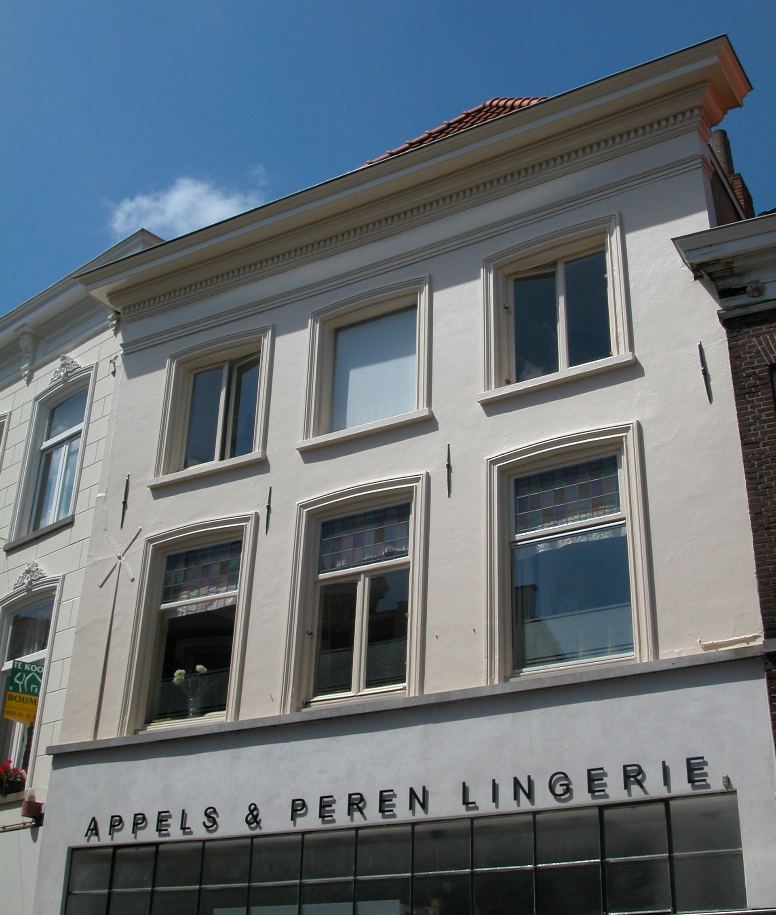

Voorgevel:
De drie vensterassen brede voorgevel is gepleisterd. Op de begane grond is gedeeltelijk nog de winkelpui uit 1938 aanwezig. Deze bevat uiterst rechts de toegang tot de bovenwoning. Oorspronkelijk zat de winkelingang uiterst links in de pui. In de tweede helft van de 20ste eeuw is deze indeling gewijzigd waarbij het bovenste deel van de pui uit 1938 met de stalen ramen is gehandhaafd. De toegang tot de winkel werd naar het midden van de pui verplaatst, met aan weerskanten een etalagevenster. De begane grond wordt van de bovenliggende verdiepingen gescheiden door een hardstenen kordonlijst. De verdiepingen hebben beide drie getoogde vensters met een geprofileerde omlijsting en hardstenen lekdorpels. Op de eerste verdieping bevat het centrale venster een T-draairaam. De vensters links en recht hebben een H-venster. Op de tweede verdieping zijn twee vensters met draairamen zichtbaar en heeft het centrale venster een ongedeeld raam. Ter hoogte van de tweede verdiepingsbalklaag zijn staafankers zichtbaar. Deze duiden mogelijk op de (oorspronkelijke) aanwezigheid van strijkbalken. De gevel wordt afgesloten door een statig hoofdgestel met architraaf, fries, tandlijst en geprofileerde kroonlijst.

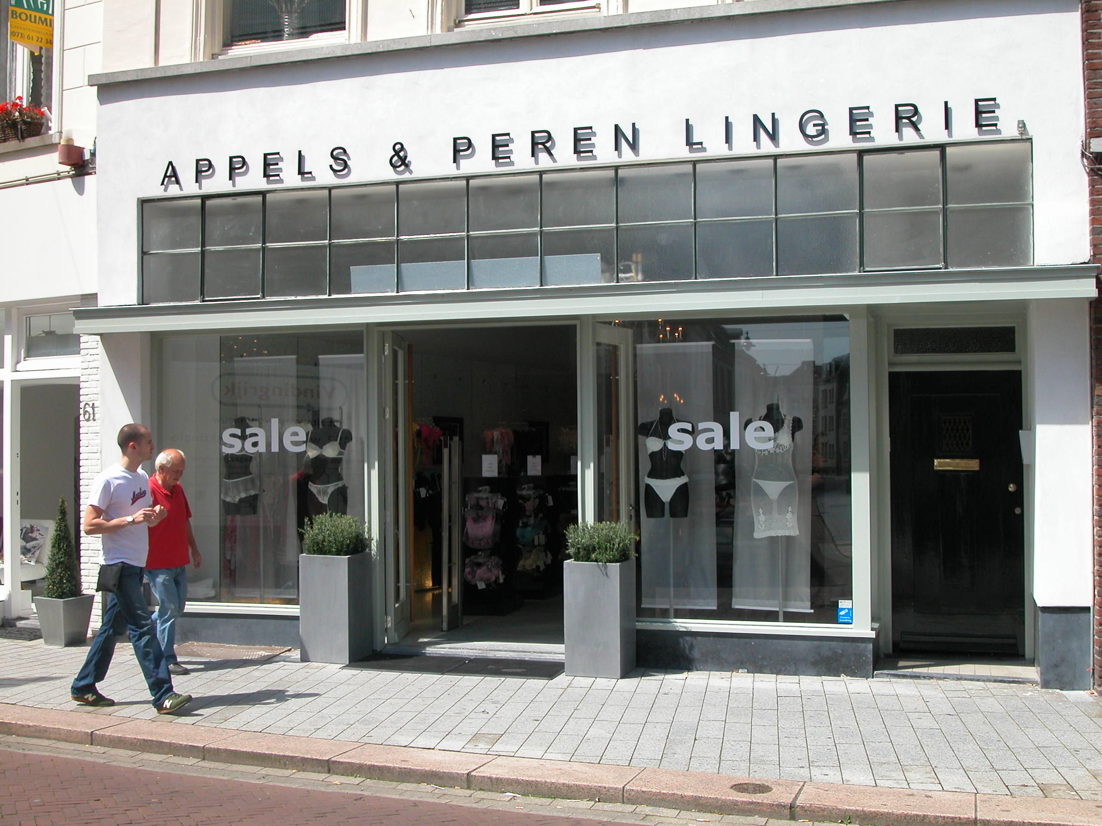

Zijgevels:
Het pand wordt aan beide kanten begrensd door bebouwing. Het metselwerk van de rechter zijmuur is hoger dan het rechter buurpand en is slechts voor een klein deel zichtbaar.

Achtergevel:
De achtergevel is niet zichtbaar vanuit de openbare ruimte. Deze is in 1938 tijdens de verbouwing geheel vernieuwd.

Ruimtelijke indeling:
In een opnamerapport van de afdeling BAM uit 2007 wordt er het volgende gezegd over de ruimtelijke indeling van het pand: De kelder onder het voorhuis heeft een tongewelf met steekkappen en een toegang en kelderlicht onder de voorgevel. Het achterhuis had oorspronkelijk ook een kelder. Deze is in 1938 dicht gegooid. De voormalige doorgang in de brandmuur naar deze achterkelder is dichtgemetseld. In deze muur zijn ter plaatse van de kelder diverse andere bouwsporen zichtbaar. De begane grond is een grote ongedeelde ruimte, met uitzondering van de gang tegen de rechter zijmuur (liep oorspronkelijk door tot de achtergevel) met de trap naar de bovenwoning uit 1938. De stookplaatsen waren oorspronkelijk tegen de brandmuur gesitueerd. Tijdens de verbouwing in de 19de eeuw zijn deze verplaatst naar de linker- en rechter zijmuur van het achterhuis. In het voorhuis zijn restanten aangetroffen van twee stookplaatsen tegen de linker zijmuur. De verdiepingen zijn geheel in gebruik als woonhuis.

Constructies:
In het opnamerapport uit 2007 wordt het volgende gezegd over de constructies van het pand: In de fundering van de linker zijmuur is 14de- of vroeg 15de-eeuws metselwerk aangetroffen. De linker zijmuur van het voor- en achterhuis is van oorsprong de muur van het buurpand en is laat 15de-eeuws. De rechter zijmuur van het achterhuis dateert waarschijnlijk uit de 19de eeuw. De brandmuur is na de verbouwing in 1938 ter hoogte van de tweede verdieping gaan fungeren als achtergevel, boven het plat dak van het achterhuis. Het pand heeft enkelvoudige balklagen en een in 1983 vernieuwde kap.

Interieurelementen
Over eventuele waardevolle interieurelementen is geen documentatie voorhanden.

Erf, bijgebouwen, diversen:

Motivering voor plaatsing op de gemeentelijke monumentenlijst

1. Architectonische en stedenbouwkundige waarden
Het pand Vughterstraat 57-59 vormt een goed geheel met de historisch gebouwde gevelrij. Als 19de-eeuws winkel-woonhuis, gelegen binnen de stadsmuur uit de 14de eeuw, en gesitueerd op een oud kavel dat oorspronkelijk doorliep tot aan de achterliggende Postelstraat, heeft het pand stedenbouwkundige waarde. Dit oude kavel verwijst namelijk naar de historische verkavelingsstructuren in dit gedeelte van de binnenstad van ’s-Hertogenbosch. Bovendien ligt het pand precies in de zichtas van de aan de overzijde liggende Sint Jorisstraat. Architectonische waarde heeft het geheel vanwege de gave (op de verdiepingen) eenvoudige doch statige 19de-eeuwse lijstgevel.

2. Bouw- en/of kunsthistorische waarden
Het 19de-eeuwse winkel-woonhuis ontleent zijn bouwkundige waarde aan de oude kern (XIV-XV) van het pand, die nog bewaard is gebleven in de kelders. Tevens is in de voorgevel (19e-eeuwse lijstgevel met gedeeltelijk nog de pui uit 1938) een belangrijk deel van de recentere bouwhistorie van het pand duidelijk afleesbaar.

3. Cultuurhistorische waarden
Als representant van de ontwikkelingen in de tweede helft van de 19e eeuw, toen vele oude huizen langs de belangrijkste straten in Den Bosch geheel of gedeeltelijk werden vernieuwd en vaak van nieuwe voorgevels werden voorzien, heeft het pand cultuurhistorische waarde. Daarnaast is het ook van belang als 19de-eeuws winkel-woonhuis van het kenmerkende Bossche type (voorhuis met vast achterhuis) met een middeleeuwse kern.

Het object Vughterstraat 57-59, bestaande uit een 19de-eeuws (in oorsprong) winkelwoonhuis met een middeleeuwse kern, is op basis van bovenstaande criteria beschermenswaardig als gemeentelijk monument in de gemeente ‘s-Hertogenbosch

